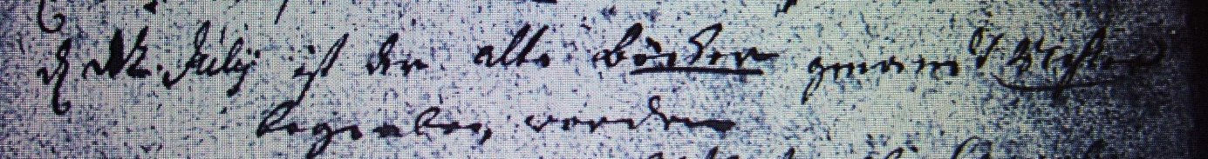

Kirchenbuch Heeren 1745; ARCHION-Bild 12 in „Beerdigungen 1717 – 1819
Abschrift:
„ d 12. Julii ist der alte Böcker genand Richter begraben worden“.

